République Algérienne Démocratique et Populaire
وزارة التـعـلـيــم العـالـــي والبـحـــث العـلــمــي
Ministère de l’Enseignement Supérieur et de la Recherche Scientifique
Université Mohamed El Bachir El Ibrahimi –Bordj Bou Arreridj Faculté des Sciences et de la Technologie  Département Sciences de la Matière  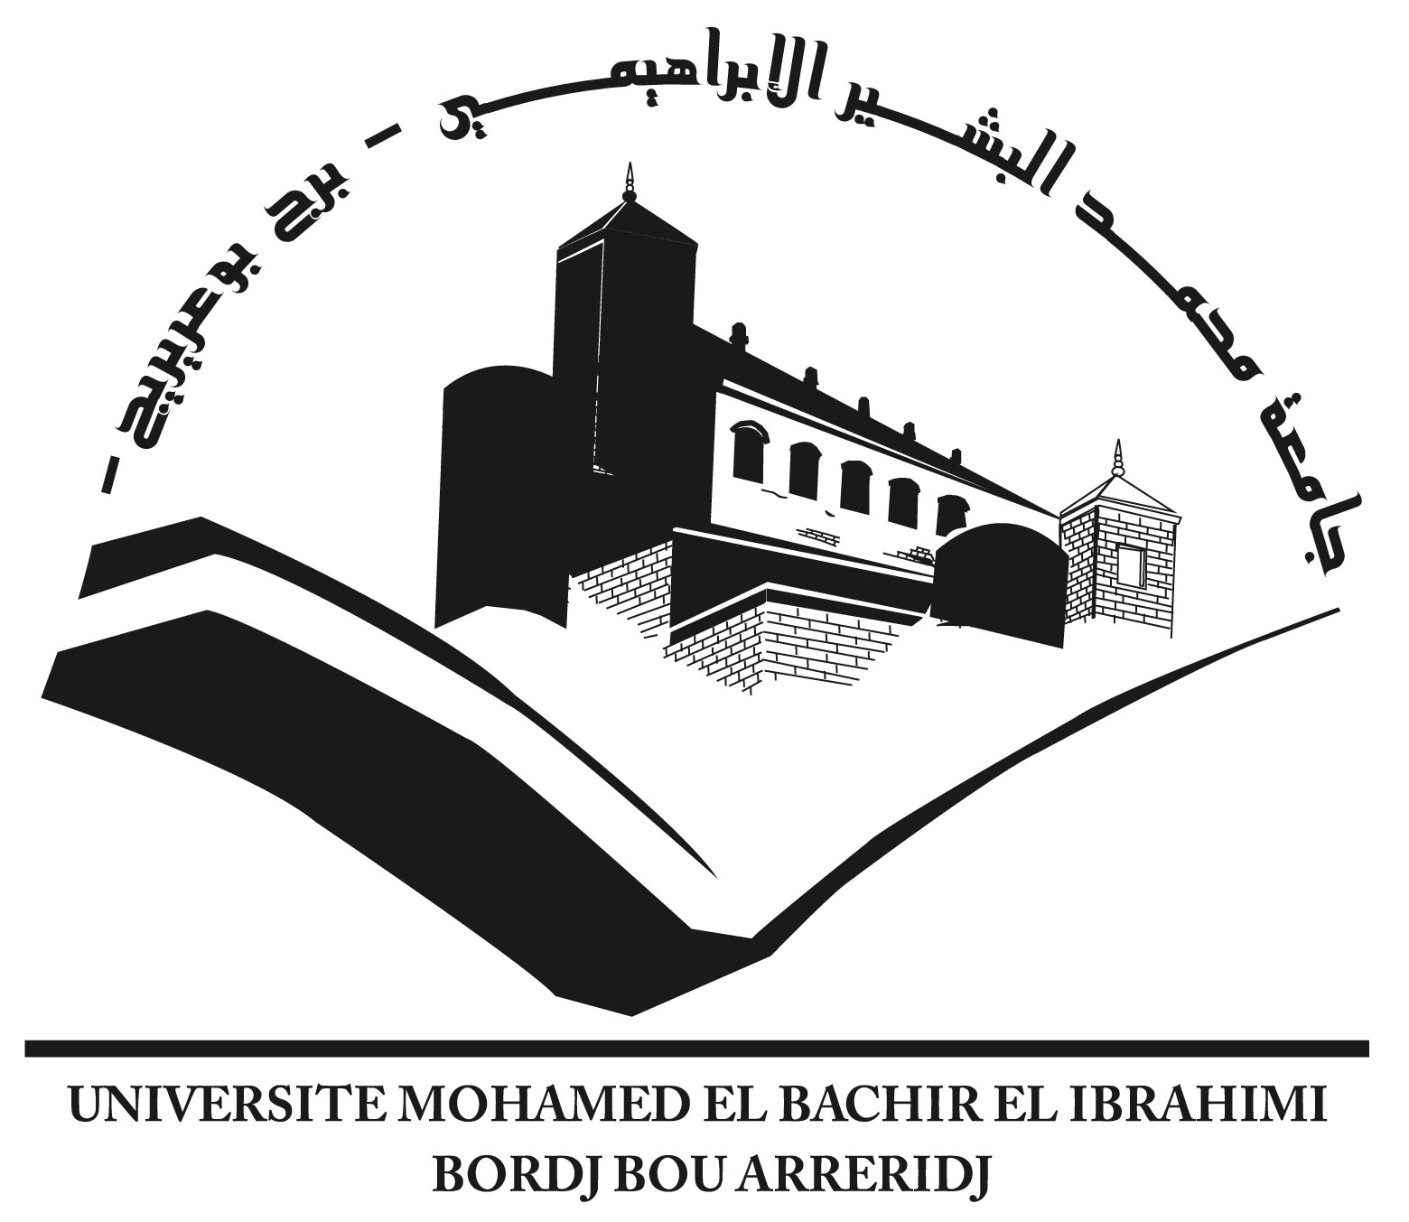 | جـامعة محمد البشير الإبراهيمي « برج بوعريريج »  كلية العلوم والتكنولوجيا  قسم علوم المادة

Mémoire de fin d’études

PRESENTÉ EN VUE DE L’OBTENTION
DU DIPLOME DE : Licence

Filière : Physique
Option : Physique des Matériaux

THÈME
Calibration d'un ensemble de détecteurs $α$ au Si pour la spectroscopie $α$ d'éléments lourds.

Préparé par :
TALEB Hamza & KIROUANI Marwa
Soutenu le : 14/06/2014
Devant le jury :
Présidente : Moula Baghdadi Prof. Université de BBA
Rapporteur : Khalfallah Farid Prof. Université de BBA Examinatrice: Kahoul Abdelhakim Prof. Université de BBA

Année Universitaire 2013-2014

